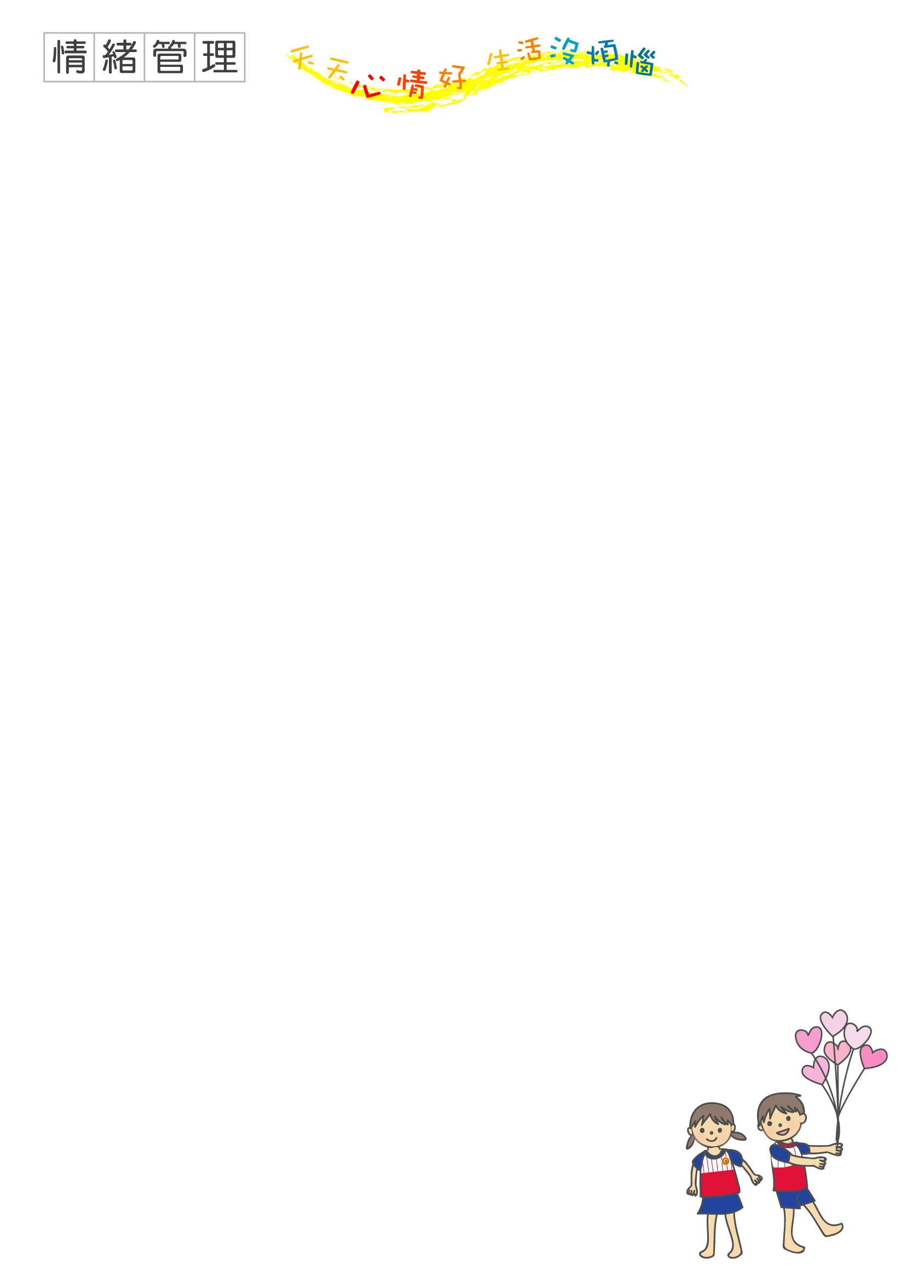
我好生氣繪本教學
教材 | 我好生氣 | 時間 | 三節課120分鐘
適用對象 | 中、高年級 | 教學材料 | 繪本-我好生氣  作業單-情緒溫度計
設計者 | 情緒管理小組 | 教學材料 | 繪本-我好生氣  作業單-情緒溫度計
教學目標 | 1.如何面對生氣  2.生氣的處置方式
教學活動 | - 引起動機  ①請學生先分享哪些事情會讓自己生氣。  ②與學生討論生氣的時候會出現的狀況  - 教學內容  ①討論生氣的時候該如何做比較好。  ②講述繪本「我好生氣」故事  - 學習與討論－情緒溫度計。  - 活動練習
教學步驟 | 一、引起動機：你會生氣嗎？  1-1小朋友你一定有過生氣的經驗，什麼事情會讓你生氣呢？最近一次讓你生氣的事情是什麼？全班來說說看，找出最易讓人生氣的事情排行榜前五名。  1-2生氣的時候會做什麼事？罵人？摔東西？還是大叫？你生氣時會做什麼事？這樣做的後果是什麼呢？  二、發展活動  2-1生氣了怎麼辦？有沒有比較好的方法呢？大家一起來討論看看。  2-2老師運用繪本「我好生氣」，用這本書來教導學生生氣時可以怎麼做。  三、綜合活動  3-1發下「情緒溫度計」作業單，看看根據我們的討論的項目中，測試看看你的情緒自我管理的如何  3-2請同學算出自己的情緒指數，再由老師說明各項指數的類型。同學可以根據自己的類型找出改進或是更佳的情緒管理方式，讓自己的EQ更好。  3-3最後請同學寫下給生氣的自己的一句話，能夠真實的面對自己的生氣，就能夠以對自己與他人都好的處理方式。

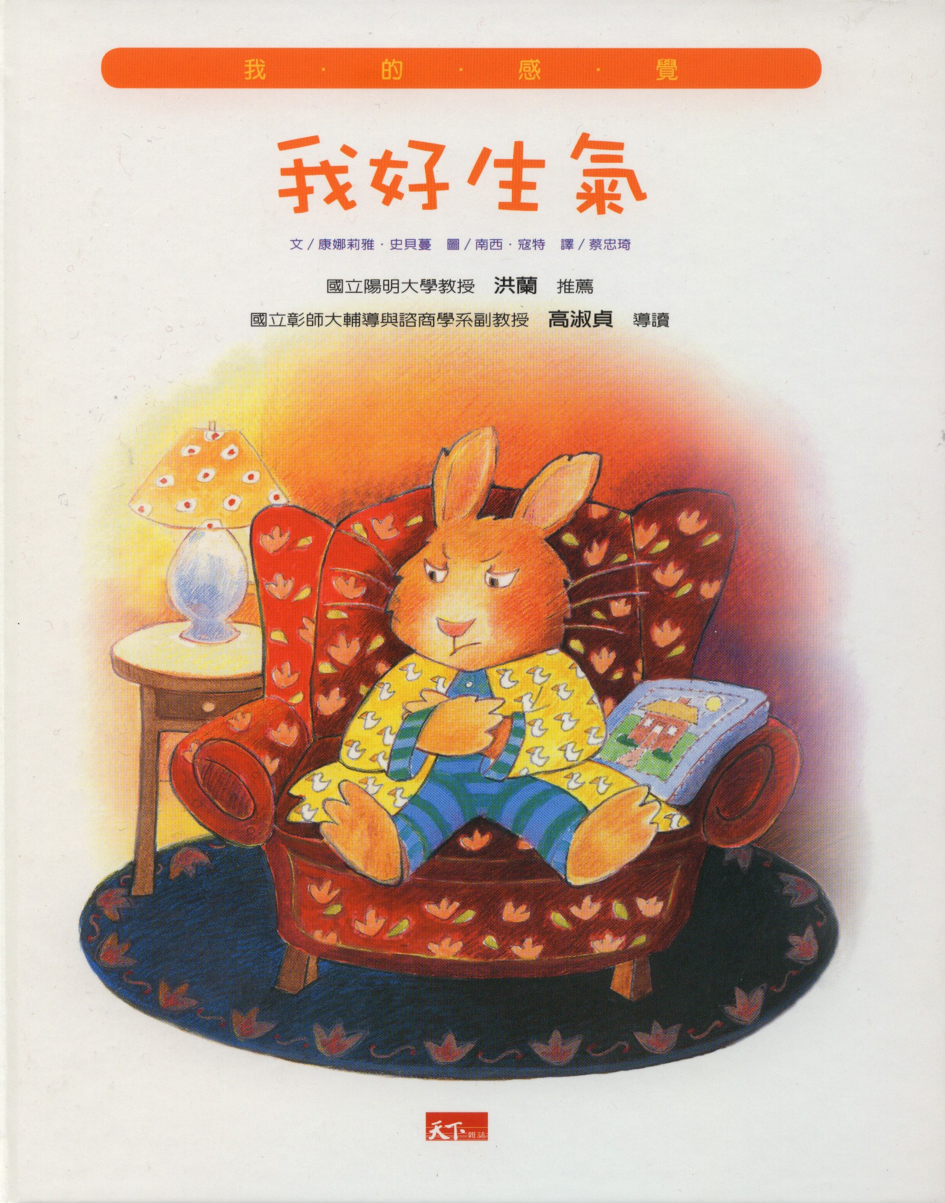
我好生氣
文/康娜莉雅 • 史貝蔓
圖/南茜 • 寇特
譯/蔡忠琦
出版/天下雜誌出版社
適讀年齡/是用國小低、中年級

故事：
我好生氣，因為有人去取笑我。
我好生氣，因為玩得正高興卻要停止。
我好生氣，因為我很努力了還是畫不好。
我好生氣，因為……
怒氣是一種火辣辣的感覺，
生氣了開怎麼辦？
可以去做別的事，離開那個讓我生氣的人或是找別人幫忙。
聽和說通常會讓情況好轉。
生氣的時後，我知道該怎麼做。
- 閱讀分享
生氣是日常生活再平常也不過的事情，每個人都會遇到讓自己生氣的事情，生氣本身並沒有錯，他是一種正常的反應，但是若是對生氣的反應處理不當，只會讓人更加生氣。本書以簡單的文字與圖案來表示生氣的原因與狀況，孩子在閱讀時都有感同身受的感覺，要如何處理生氣的情緒是比較好的呢？書中提供了不錯的建議，但是要做到，有時連大人都很困難的。但是如果能夠與孩子先做做練習，平時練習抒發情緒，瞭解情緒表達有助於對生氣的宣洩，事情有可能會好轉的。

情緒溫度計
生氣情境 | 情緒溫度
生氣情境 | 還好 | 有點生氣 | 很生氣 | 非常生氣 | 氣到不行
生氣情境 | 1度 | 2度 | 3度 | 4度 | 5度
1.有人嘲笑我。
2.玩得正高興，卻要被迫停下來。
3.期待已久的是卻因故取消。
4.我已經很努力了卻還是做不好。
5.明明是別人的錯，我卻要一起受罰。
6. 弟、妹把我最心愛的東西弄壞了。
7.同學答應我的事，竟然反悔了。
8.我很努力準備，卻考不好。
9.我做錯事被老師或父母責罵。
10.有人說我的壞話。
11.被人亂取綽號。
12.明明不是我做的，卻被誤會。
總分
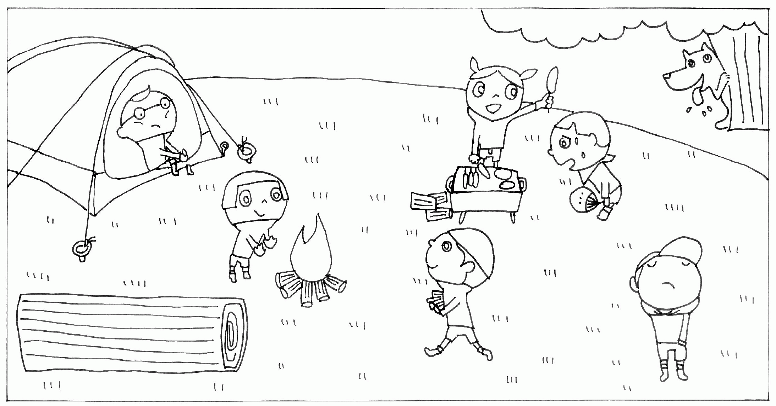
看看，是誰在生氣？
看看你的情緒指數
總分 | 情緒分析
12-24度 | 像你這樣不太容易生氣的人相當少見，或許你是個冷眼旁觀的觀察者，但是將情緒隱藏在冰山底下是很危險的，適度的表達、發洩自己的情緒才有助於身心健康喔！
25-36度 | 你的EQ很不錯，可以正向的面對自己的情緒，你的人緣很好，還會適時的安慰他人，這樣的情緒處理方式對你與你身邊的人都很不錯喔！
37-48度 | 你是個喜怒都表現在臉上的人，雖然蠻容易生氣的，但是來得快去得也快，要注意生氣的時候不要傷害到別人，以免等你氣消的時候，朋友都不理你了。
49-60度 | 你屬於「暴龍」一族，一點小事情都會讓你火冒三丈，就像暴龍看到移動的東西就會攻擊，這樣的情緒表達方式會讓你身陷絕境，要想想辦法改變或是和信任的師長或朋友談談，協助你找到良好的情緒管理方式。
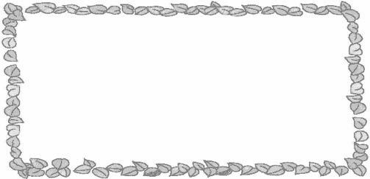
情緒公佈欄
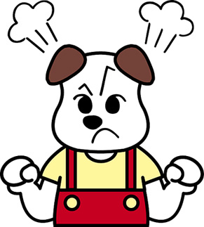
※現在你大概知道你對生氣的反應是否適當，如果你現在很生氣了，請寫下你想對『正在生氣的你說的話』。

